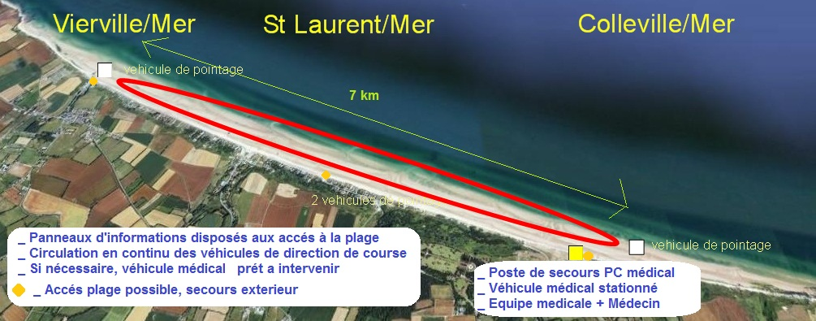
Plan du circuit - liste vehicules - programme 5 et 6/04/2014 OMAHA BEACH Grand Prix de char à voile.

Taille maximum du circuit pouvant être réduit en fonction des conditions de plage et de la météo

Véhicules utilisés
Tracteur agricole Universal immatriculé 1901RC 14
Tracteur agricole « sauveteurs » municipalité de collevilles sur mer immatriculé 215 QW 14
4x4 Suzuki immatriculé 6365 WWQ 76
quad chivot immatriculé AC-839-FT
moto 125 cm3 Honda immatriculée 5117 SJ 14
Renault kangoo immatriculé BG-787-CP

Programme Grd prix OMAHA BEACH 5 et 6/04/2014

Lieu: Plage d'Omaha Beach (14)

Directeur de course : A Définir
Président de jury : A définir

Samedi 5/04/2014
Confirmation des inscriptions : 7H/8H
1ER briefing : 8H
Dernier départ : 11H30
20H Repas et soirée à la base

Dimanche 6/04/2014
1er briefing : 08H
Dernier départ :12H
Remise des prix 13H

